*Составитель: воспитатель Кашина Э.М.*

*МАДОУ ЦРР – детский сад№ 52*

**Солнечная система**

**Солнечная система – это планетная система, включающая в себя центральную звезду — Солнце, в которой все естественные космические объекты обращающиеся вокруг этой звезды. Солнечная система содержит девять планет, имеющих почти круговые орбиты. Это планеты земной группы: Меркурий, Венера, Земля и Марс, и газовые гиганты: Юпитер, Сатурн, Уран и Нептун. За орбитой Нептуна располагается Плутон. Многие планеты окружены естественными спутниками. Пять ближайших к Земле планет мы можем видеть невооруженным глазом. Это Меркурий, Венера, Марс, Юпитер и Сатурн. Солнечная система входит в состав галактики Млечный Путь.**

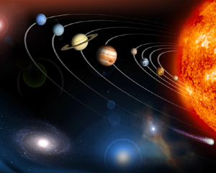

**Лунное затмение**

**Лунное затмение – астрономическое явление, когда Земля находится точно между Луной и Солнцем. Когда Луна во время затмения полностью входит в тень Земли, говорят о полном лунном затмении, когда частично — о частном затмении. Двумя необходимыми условиями наступления лунного затмения являются полнолуние и близость Земли к лунному узлу. Лунное затмение может наблюдаться на половине территории Земли (там, где на момент затмения Луна находится над горизонтом). Вид Луны с любой точки наблюдения одинаков. Продолжительность полной фазы лунного затмения составляет 108 минут. Во время затмения Луна становится тёмно-красной. Наблюдатель, находящийся на Луне, в момент лунного затмения видит полное солнечное затмение. Каждый год происходят как минимум два лунных затмения.**

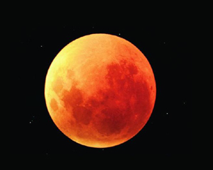

**Солнечное затмение**

**Солнечное затмение – астрономическое явление, которое заключается в том, что Луна закрывает полностью или частично Солнце от наблюдателя на Земле. Солнечное затмение возможно только в новолуние, когда сторона Луны, обращенная к Земле, не освещена, и сама Луна не видна. Если наблюдатель находится в полосе тени, он видит полное солнечное затмение, при котором Луна полностью скрывает Солнце, небо темнеет, и на нём могут появиться планеты и яркие звёзды. Полная фаза длится не более нескольких минут. Во время полного солнечного затмения космонавты, находящиеся на орбите, могут наблюдать на поверхности Земли бегущую тень от Луны. Наблюдатели, находящиеся вблизи полосы полного затмения, могут видеть частное солнечное затмение, при котором Луна проходит по диску Солнца не точно по центру, скрывая только его часть. При этом небо темнеет гораздо слабее, чем при полном затмении, звёзды не появляются. В год на Земле может происходить от 2 до 5 солнечных затмений.**

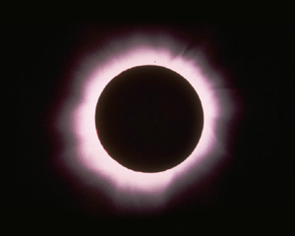

**Плутон**

**Плутон – самая дальняя планета Солнечной Системы, которая примерно в сорок раз дальше от Солнца, чем Земля. Чтобы увидеть Плутон, нужен очень большой телескоп.**

**Среднее расстояние между Нептуном и Солнцем — 4,55 млрд. км.**

**Средний радиус планеты равен примерно 1195 км.**

**Атмосфера Плутона — тонкая оболочка из азота, метана и монооксида углерода, испаряющихся с поверхностного льда. Температура на поверхности планеты −230,1 °C.**

**Плутон состоит в основном из горных пород и льда.**

**У него есть четыре естественных спутника. Плутон и его крупнейший спутник Харон часто рассматриваются в качестве двойной планеты.**

**Планета была названа в честь греческого бога подземного царства Плутона.**

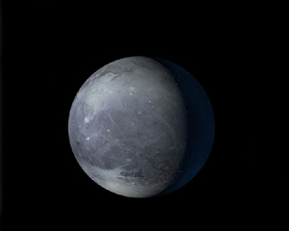

**Нептун**

**Нептун – восьмая планета Солнечной системы зеленоватого оттенка, по составу близкая к Урану, принадлежащая к «ледяным гигантам».**

**Среднее расстояние между Нептуном и Солнцем 4,55 млрд. км.**

**Средний радиус планеты равен примерно 25000 км.**

**Атмосфера Нептуна, подобно атмосфере Юпитера и Сатурна, состоит в основном из водорода и гелия. Следы метана во внешних слоях атмосферы являются причиной синего цвета планеты. В атмосфере Нептуна бушуют самые сильные ветры среди планет Солнечной системы. Их скорости могут достигать 2100 км/ч. Температура в верхних слоях атмосферы близка к −220 °C.**

**У Нептуна на данный момент известно 13 спутников. Есть и кольцевая система. Кольца состоят из ледяных частиц.**

**Планета была названа в честь римского бога морей.**

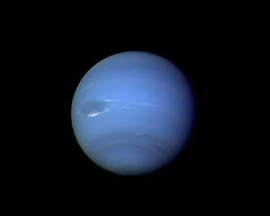

**Уран**

**Уран – седьмая по удалённости от Солнца и третья по диаметру планета Солнечной системы. Относится к «ледяным гигантам». При хорошем зрении Уран можно увидеть на безоблачном ночном небе даже невооруженным глазом.**

**Среднее расстояние от Урана до Солнца 2896, 6 млн. км.**

**Средний радиус планеты равен примерно 25000 км.**

**Уран и не имеет твёрдой поверхности. Атмосфера его необычно спокойная по сравнению с атмосферами других планет-гигантов. Это самая холодная планета Солнечной системы с минимальной температурой −224 °C. Скорость ветров на Уране может достигать 240 м/с.**

**Вокруг планеты обращаются 27 спутников.**

**Планета названа в честь греческого бога неба Урана**

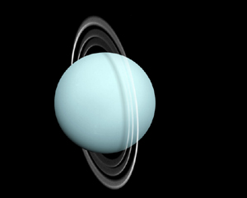

**Сатурн**

**Сатурн – шестая планета от Солнца и вторая по размерам планета в Солнечной системе после Юпитера. Относится к газовым гигантам.**

**Среднее расстояние между Сатурном и Солнцем 1430 млн. км.**

**Экваториальный радиус планеты равен 60 300 км, полярный радиус — 54 400 км; из всех планет Солнечной системы Сатурн обладает наибольшим сжатием.**

**Атмосфера Сатурна состоит из различных газов и кажется из космоса спокойной и однородной, хотя скорость ветра на Сатурне может достигать до 1800 км/ч. Температура на поверхности низкая от−150 °C до -120 °C.**

**Вокруг планеты обращается 62 спутника. Титан — самый крупный из них. Сатурн обладает заметной системой колец, состоящей из частичек льда, тяжёлых элементов и пыли.**

**Планета названа в честь римского бога земледелия Сатурна.**

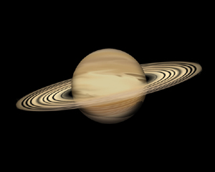

**Юпитер**

**Юпитер – Юпитер – пятая планета от Солнца, крупнейшая в Солнечной системе. Ее объем в 1300 раз больше объема Земли. Принадлежит к газовым гигантам.**

**Среднее расстояние от Юпитера до Солнца - 778,3 млн. км.**

**Его экваториальный радиус равен 71,4 тыс. км.**

**Юпитер – это желтоватый шар с цветными полосами облаков, и блуждающим гигантским пятном.**

**Атмосферные явления на Юпитере — такие, как штормы, молнии, полярные сияния, — имеют масштабы, на порядки превосходящие земные. Скорость ветров на планете может превышать 600 км/ч.**

**Юпитер имеет 67 спутников. Благодаря ним характерной особенностью внешнего облика Юпитера являются его полосы.**

**Название Юпитера происходит от имени древнеримского верховного бога-громовержца.**

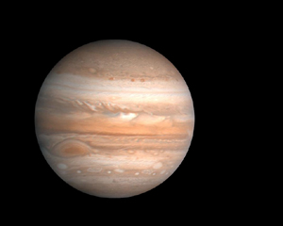

**Марс**

**Марс – четвёртая по удалённости от Солнца и седьмая по размерам планета Солнечной системы. Его называют «красной планетой» из-за красноватого оттенка поверхности, придаваемого ей ржавчиной. Планету можно увидеть с Земли невооружённым глазом.**

**Среднее расстояние от Марса до Солнца составляет 228 млн. км.**

**Диаметр планеты равен 6786 км.**

**Атмосфера состоит в основном из углекислого газа. Температура на планете колеблется от −153 до +20 °C. Климат, как и на Земле, носит сезонный характер.**

**Поверхность Марса покрыта ударными кратерами, а также вулканами, долинами, пустынями и полярными ледниковыми шапками.**

**У Марса есть два естественных спутника — Фобос и Деймос.**

**Названа планета в честь Марса — древнеримского бога войны.**

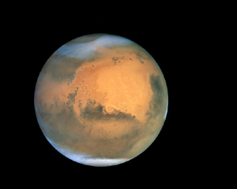

**Луна**

**Луна – единственный естественный спутник Земли. Второй по яркости объект на земном небосводе после Солнца. Мы можем наблюдать Луну в разных фазах.**

**Луна удалена от Земли на расстояние 384 400 км. Путешествие туда пешком заняло бы девять лет!**

**Диаметр планеты равен 3480 км. Период вращения Луны вокруг оси совпадает с периодом обращения Земли, поэтому Луна всегда обращена к Земле одной стороной.**

**Атмосфера отсутствует, поэтому люди не могут на Луне дышать. Температура на поверхности от −169 °C до +122 °C.**

**Поверхность покрыта реголитом — смесью тонкой пыли и скалистых обломков, образующихся в результате столкновений метеороидов с лунной поверхностью.**

**Высадка человека на Луну была осуществлена Соединенными Штатами Америки 12 июля 1969 года.**

**Слово «луна» обозначает «светлая». В древности люди считали Луну богиней – покровительницей ночи.**

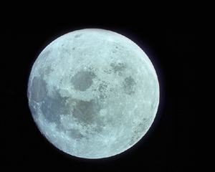

**Земля**

**Земля – третья от Солнца планета Солнечной системы, населенная живыми существами.**

**Среднее расстояние от Земли до Солнца – 149,6 млн. км.**

**Форма Земли близка к сплюснутому эллипсу. Средний диаметр планеты примерно равен 12 742 км. Высшей точкой твёрдой поверхности Земли является гора Эверест (8848 м над уровнем моря), а глубочайшей — Марианская впадина (11022 м под уровнем моря).**

**Атмосфера Земли состоит из азота, кислорода, аргона и углекислый газа. Температура на поверхности от — 89 °C до +62,5.**

**Рельеф планеты очень разнообразен. Приблизительно 70,8 % поверхности планеты занимает Мировой океан, остальную часть поверхности занимают континенты и острова. Жидкая вода, необходимая для жизни всех живых организмов.**

**Земля имеет единственный естественный спутник — Луну.**

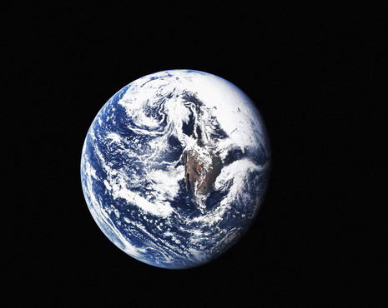

**Венера**

**Венера – планета Солнечной системы, третий по яркости объект на небе Земли после Солнца и Луны. Её называют «сестрой Земли», потому что обе планеты похожи размерами, силой тяжести и составом. Однако условия на двух планетах разные.**

**Среднее расстояние Венеры от Солнца 108 млн. км.**

**Радиус планеты равен 6051,8 км.**

**Атмосфера Венеры состоит в основном из углекислого газа и азота. Температура на поверхности около 500 °C, из-за этого на планете нет жидкой воды.**

**Поверхность Венеры скрывается под густыми облаками серной кислоты. Она покрыта обширными возвышенностями и имеет многочисленные кратеры. 90 % поверхности Венеры покрыто застывшей базальтовой лавой**

**Венера не имеет естественных спутников.**

**Планета получила своё название в честь Венеры, древнеримской богини любви.**

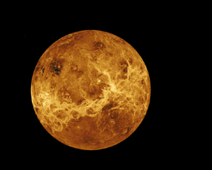

**Меркурий**

**Меркурий – – самая маленькая планета земной группы, которая быстрее всех двигается по самой близкой орбите к Солнцу.**

**По форме Меркурий близок к шару с радиусом 2439,7 км, что примерно в 2,6 раза меньше, чем у Земли.**

**Среднее расстояние от Меркурия до Солнца чуть меньше 58 млн. км.**

**По своим физическим характеристикам Меркурий напоминает Луну. Поверхность его гористая, покрытая кратерами, но есть на нем и гладкие равнины.**

**Температура на планете колеблется от −180 до +430°C.**

**Меркурий не имеет естественных спутников.**

**Планета названа в честь древнеримского бога торговли Меркурия.**

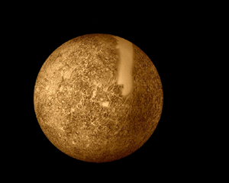

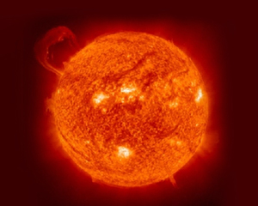

**Солнце**

**Солнце – это единственная звезда Солнечной системы, вокруг которой обращается наша планета и все планеты Солнечной системы. Оно в миллион раз больше Земли. Среднее расстояние от Земли до Солнца – 149,6 млн. км. Световой луч доходит до Земли за 8 минут.**

**Светило Солнечной системы невероятно горячее. На его поверхности температура 6000°С, а в центре – более 15 млн. градусов.**

**Не зря в религиях всех народов мира Солнце занимало всегда главное место. Например, у древних греков это лучезарный бог Гелиос, у древних славян – Ярило, у древних египтян – бог Ра…, ведь без солнечных лучей жизнь на нашей планете прекратилась бы.**